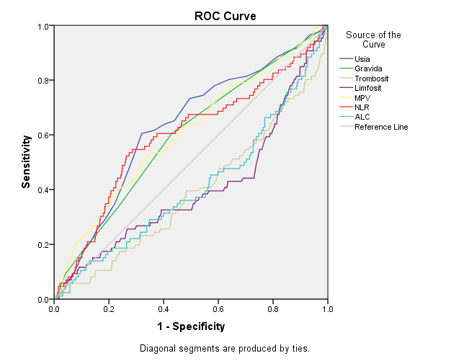

Gambar 1. Kurva ROC Parameter Prediktor Preeklamsia